# 实验一

## 一、实验过程

### 1、

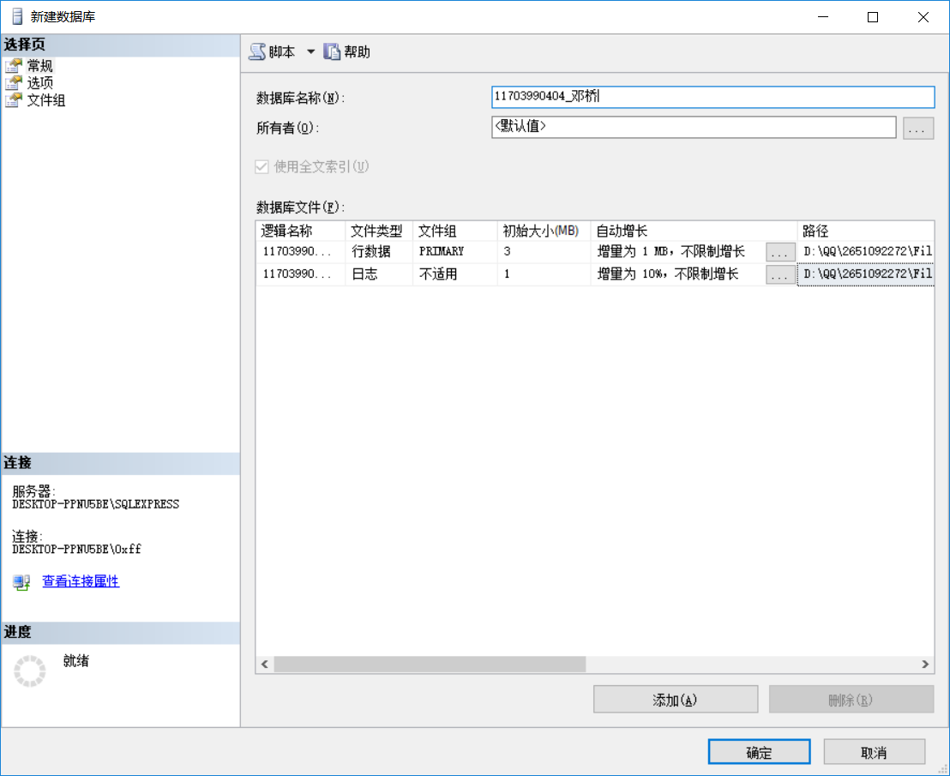

### 2、

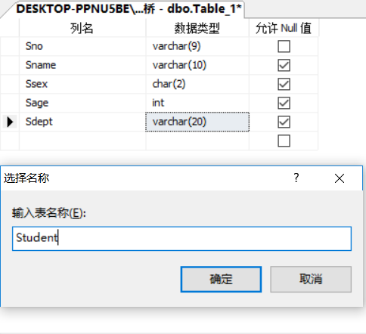

sql语句：

use [11703990404_邓桥];

CREATE TABLE Student(

Sno CHAR(9) PRIMARY KEY,

Sname CHAR(20) UNIQUE,

Ssex CHAR(2),

Sage SMALLINT,

Sdept CHAR(20));

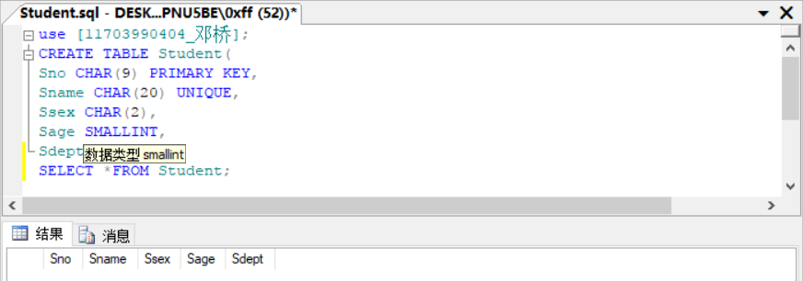

### 3、

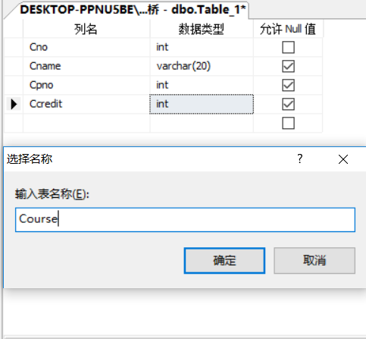

sql语句：

use [11703990404_邓桥];

CREATE TABLE Course(

Cno CHAR(4) PRIMARY KEY,

Cname CHAR(40) NOT NULL,

Cpno CHAR(4),

Ccredit SMALLINT,

FOREIGN KEY(Cpno) REFERENCES Course(Cno));

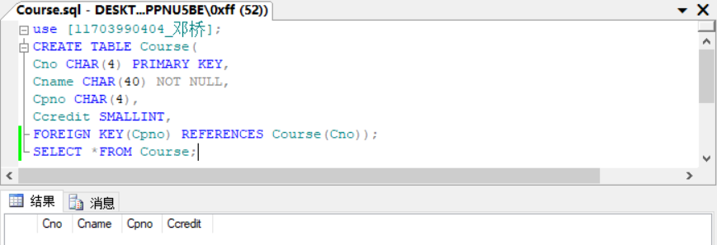

### 4、

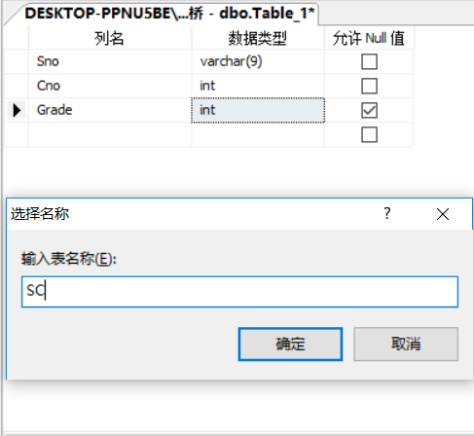

sql语句：

use [11703990404_邓桥];

CREATE TABLE SC(

Sno CHAR(9),

Cno CHAR(4),

Grade SMALLINT,

PRIMARY KEY (Sno,Cno),

FOREIGN KEY(Sno) REFERENCES Student(Sno),

FOREIGN KEY (Cno) REFERENCES Course(Cno)

);

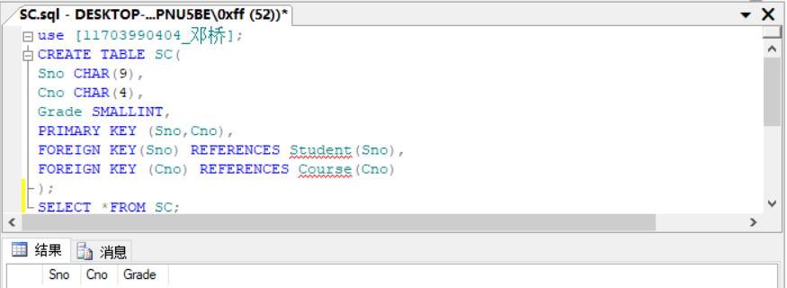

### 5、

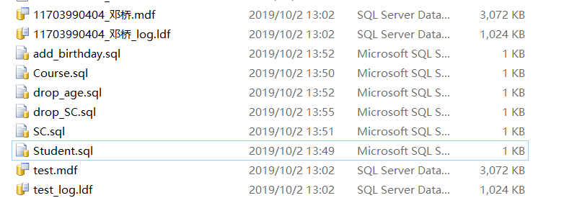

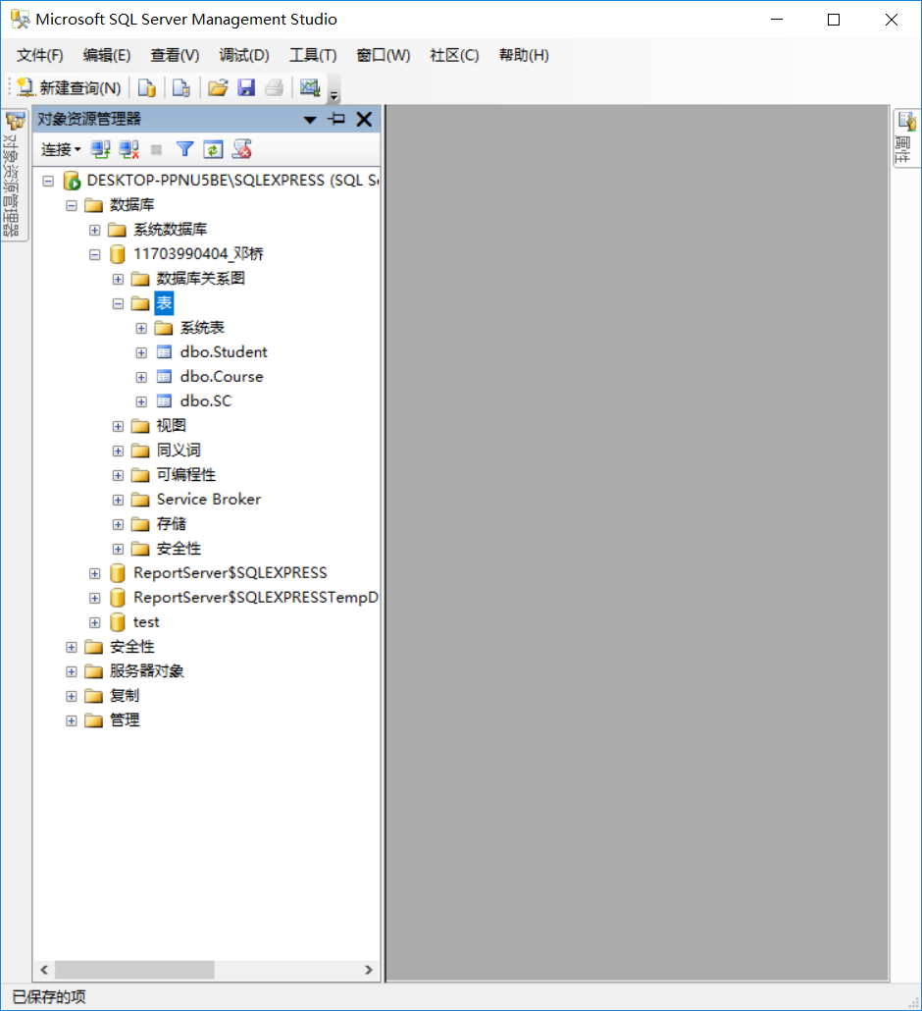

### 6、

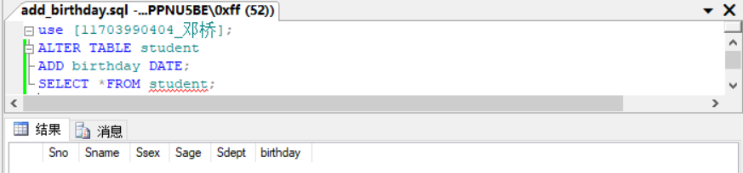

### 7、

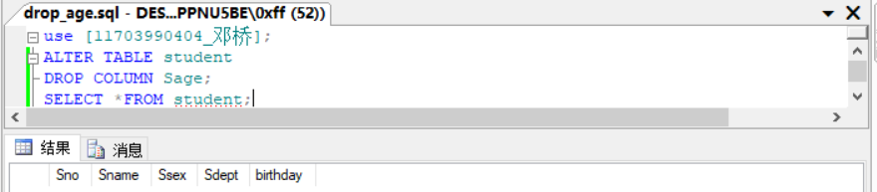

### 8、

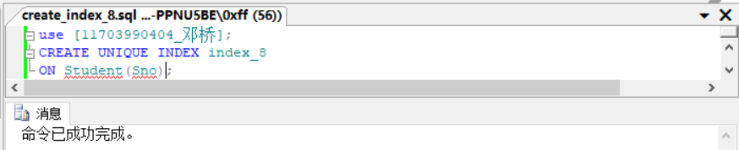

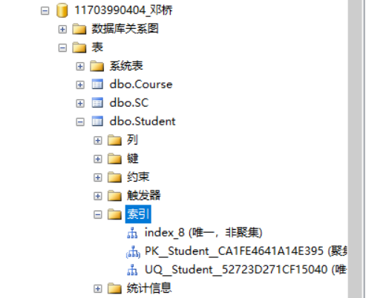

### 9、

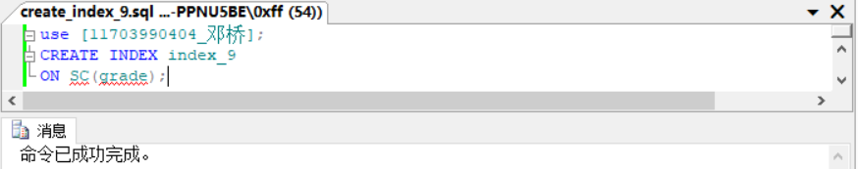

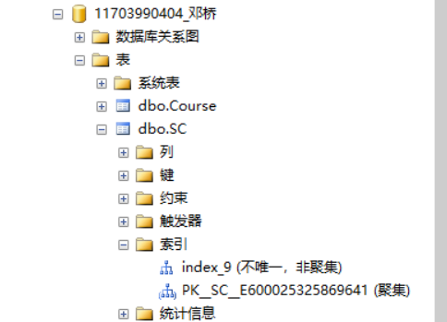

### 10、

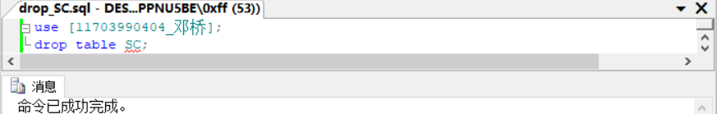

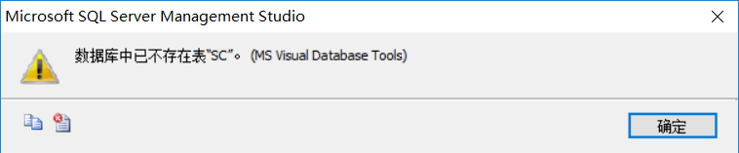

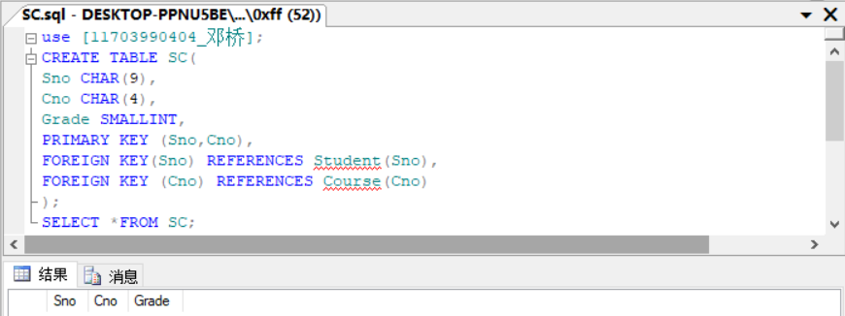



### 11、

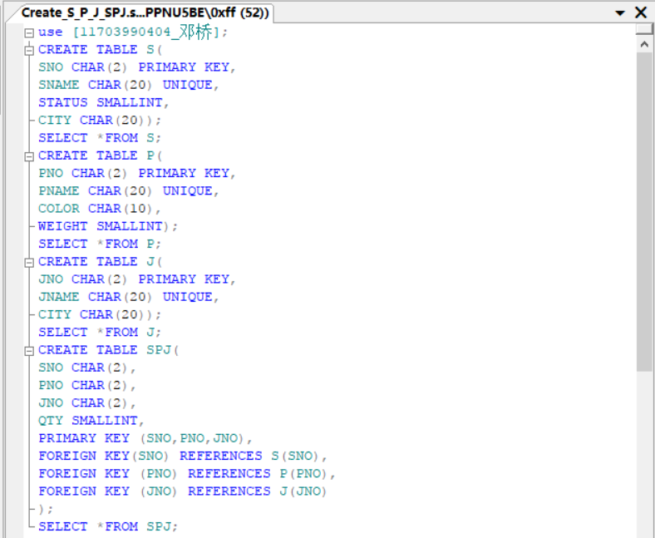

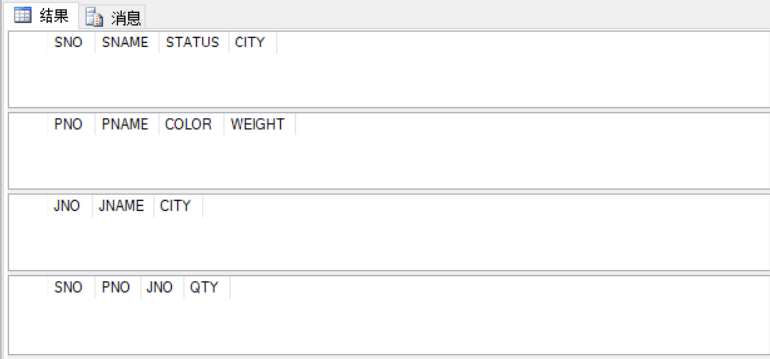

## 二、实验思考

### 1、

数据结构和完整性约束；主属性必须值唯一，且为非空值，且最好设置索引。

### 2、

能，可以，因为不是主属性。

### 3、

如果索引名不同，不会出现问题。

### 4、

能。可以建立非聚簇索引，在经常查询的属性上建立索引，重复值比较多，查询较少的不要建立索引。

## 三、问题解答

### 1、

主属性必须非空（NOT NULL），其他属性理论上可以为空（NULL），但有些实际情况下其他属性下的某个属性或者某些属性最好非空（NOT NULL）

### 2、

能，但这样会造成数据独立性太差，不方便对具体数据表的使用和查询

### 3、

有区别，前者为唯一值方式建立索引，后者为聚簇方式建立索引。每一个表只能有一个聚簇索引，因为一个表中的记录只能以一种物理顺序存放。但是，一个表可以有不止一种非聚簇索引。唯一索引，不允许具有索引值相同的行，从而禁止重复的索引或键值。系统在创建该索引时检查是否有重复的键值，并在每次使用INSERT或UPDATE语句添加数据时检查。创建唯一约束时会自动创建。